
Sprint Documentation
Sprint #13 | Start Date: 16/03/2026 | Final Date: 19/03/2026
Projetc Name: | civitas-frontend
Ano: 5º | Análise e Desenvolvimento de Sistemas - AMS
Team Members
Yasmin Basso Moura

Sprint Backlog
Task# | Description | Start Date | Final date
109 | UXUI - Modal de Erro | 16/03/2026 | 19/03/2026

Task Description
Task # | Description | Assigned To | Status | Estimated Hours | Logged Hours
109 | UXUI - Modal de Erro | Yasmin Basso Moura | Finish | 10 horas | 10 horas

Sprint Description
🎯 Objetivo
Criar protótipo de modal de erro para o sistema, com foco em clareza da causa, ação recomendada e consistência visual com o design atual.

✅ Critérios de Aceite
- Variante principal de modal de erro criada no Figma.
Estrutura com título, descrição do erro e área opcional para detalhes técnicos.
Ações previstas: Fechar e Tentar novamente.
Estado com mensagem curta e estado com mensagem longa contemplados.
Componente responsivo para desktop.
Estilo compatível com paleta e bordas arredondadas do projeto.

🗒️ Observações
- Priorizar legibilidade e hierarquia visual da mensagem.
- Evitar linguagem técnica para usuário final na versão padrão.
- Preparar espaço opcional para detalhes de API (expandível).

Sprint Results
Foi feito um um protótipo no Figma com o objetivo de aprimorar a comunicação com o usuário em situações de falha, priorizando clareza, orientação e consistência visual com o design do sistema.
A proposta apresenta uma hierarquia bem definida, com destaque para a mensagem principal (“Não foi possível concluir”), seguida de uma descrição objetiva que informa o erro ocorrido e orienta o usuário a tentar novamente. O conteúdo foi pensado para ser compreensível e direto, evitando termos técnicos na camada principal da interface.
O protótipo também contempla a exibição de um código de erro (ERR-001), facilitando a rastreabilidade e o suporte técnico, além de uma instrução complementar para verificação da conexão. Como diferencial, foi prevista uma área opcional e expansível para detalhes técnicos, permitindo atender tanto usuários finais quanto necessidades de diagnóstico mais avançado.
As ações disponíveis “Fechar” e “Tentar novamente” foram definidas para oferecer controle imediato ao usuário, com respostas rápidas diante da falha. Visualmente, o componente segue a identidade do projeto, com uso de cores, tipografia e bordas arredondadas padronizadas, além de comportamento responsivo para desktop.
Com esse protótipo, estabelece-se um modelo consistente de tratamento de erros, promovendo melhor feedback visual, maior usabilidade e uma experiência mais orientada e eficiente em cenários de exceção.

Modal de Erro
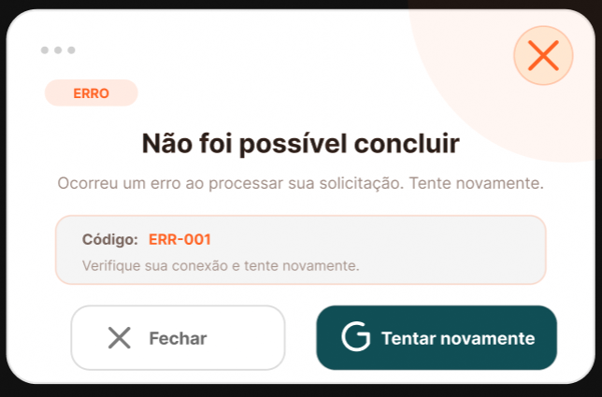
Assinaturas

